Expediente N° 2767-2025/CC1

RAZÓN DE SECRETARÍA TÉCNICA

Lima, 15 de enero de 2026

La Secretaría Técnica de la Comisión de Protección al Consumidor N° 1 (en adelante, Secretaría Técnica) deja constancia que, el 5 de diciembre de 2025, se registró en el Expediente N° 2767-2025/CC1, el seguimiento número “11” en el Sistema Integrado Resolutivo (SIR), bajo la glosa “GENERACION DE LA NOTIFICACION DE RESOLUCION DE ST ADMISORIO", conforme a lo siguiente:

Imagen N° 1
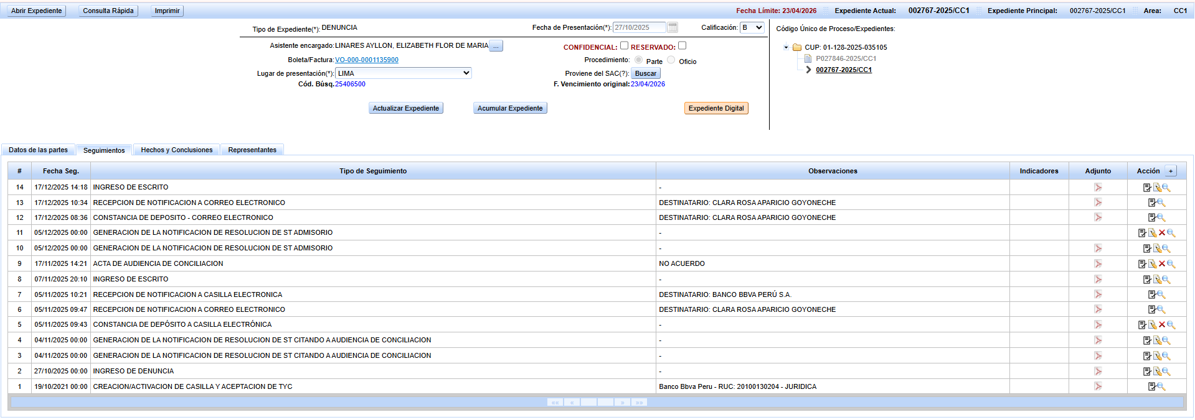

El referido seguimiento corresponde a la notificación de la Resolución N° 2 del 5 de diciembre de 2025 dirigida al denunciado, Banco BBVA Perú S.A., en su casilla electrónica autorizada; sin embargo, esta fue válidamente emitida pero no notificada por error involuntario. Por ello, teniendo en consideración que el seguimiento señalado no fue diligenciado a la parte mencionada, corresponde eliminarlo, a fin de no generar confusión.

Adicionalmente, debe tenerse en cuenta que, el numeral 26.1 del artículo 26° del Texto Único Ordenado de la Ley del Procedimiento Administrativo General, aprobado mediante Decreto Supremo N° 004-2019-JUS (en adelante, TUO de la LPAG), señala que, en caso de notificaciones defectuosas, la autoridad ordenará volver a notificar dicho acto, subsanando las omisiones en que se hubiese incurrido.

Por lo que, con el fin de salvaguardar el derecho al debido procedimiento de la parte denunciada y en aplicación del numeral 1 del artículo 26 del Texto Único Ordenado de la Ley del Procedimiento Administrativo General, la Secretaría Técnica deja constancia que rehará la notificación de la Resolución N° 2 del 5 de diciembre de 2025 a la casilla electrónica 45457 al Banco BBVA Perú S.A.

Firmado digitalmente por
EVELING ROA QUISPE
Secretaria Técnica
Comisión de Protección al Consumidor N° 1
LSQ/ASP

DECRETO SUPREMO N° 004-2019-JUS, TEXTO ÚNICO ORDENADO DE LA LEY DEL PROCEDIMIENTO ADMINISTRATIVO GENERAL, publicado el 25 de enero de 2019. Artículo 26°.- Notificaciones 26.1 En caso que se demuestre que la notificación se ha realizado sin las formalidades y requisitos legales, la autoridad ordenará se rehaga, subsanando las omisiones en que hubiesen incurrido, sin perjuicio para el administrado. 26.2 La desestimación del cuestionamiento a la validez de una notificación, causa que dicha notificación opera desde la fecha en que fue realizada.

